Brazo Robot Delta

El Delta es un brazo robótico que consiste en tres brazos conectados a una base mediante un sistema de junta universal o rótula.

# Diseño

La clave de su diseño es la forma de paralelogramo que forman cada uno de sus brazos, y que permiten que el efector final (end effector o plataforma móvil), mantenga su orientación paralela a la base sin importar su posición.

Un paralelogramo permite que una junta de salida permanezca en una orientación fija respecto a una junta de entrada.

El uso de tres paralelogramos restringe completamente la orientación de la plataforma móvil, la cual permanece con solo tres grados de libertad puramente de traslación.

Las juntas de entrada de los tres paralelogramos se montan sobre palancas de rotación a la base, éstas a su vez son rotadas mediante actuadores formados por servomotores de AC o DC.

Finalmente se puede incorporar un cuarto grado de libertad mediante un actuador rotativo en la base móvil, lo que permite cambiar su orientación.

El uso de actuadores montados en la base reduciendo la masa en movimiento de los brazos, permite alcanzar aceleraciones de hasta 50 G en ambientes experimentales o 12 G en aplicaciones industriales. Esto hace que el robot Delta sea el candidato perfecto para operaciones de pick and place de objetos livianos (desde 10 gr hasta 1 kg), con una circunferencia de alcance de aproximadamente 1 m de diámetro [3].

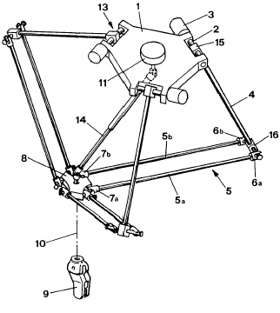

# Historia

El robot Delta fue inventado a principios de 1980 por Reymond Clavel [4] en Suiza, con el propósito de

manipular objetos pequeños y livianos a altas velocidades.

La idea surgió luego de una visita a una fábrica de chocolates en 1984. Al ver que cientos de trabajadores en una línea de montaje, empaquetaban laboriosamente pequeñas piezas de chocolate en sus respectivas cajas a lo largo de toda la jornada laboral.

Al regresar al laboratorio, Clavel y sus asistentes pensaron que podían diseñar un dispositivo que haga ese trabajo. Este proceso de diseño duró aproximadamente un año y para 1985, el brazo robot Delta había revolucionado el mundo del embalaje.

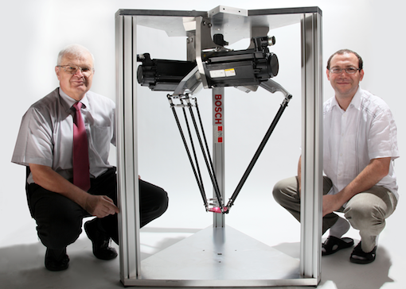

# Cinemática

En la construcción de un robot se deben resolver dos problemas principalmente: Primero, si conocemos la posición deseada para el efector final (por ejemplo, si deseamos alcanzar una pieza) en un punto del espacio tridimensional con coordenadas X, Y y Z, necesitamos determinar los ángulos correspondientes de cada uno de los brazos para mover los motores hacia esa posición. El proceso de determinar tales ángulos se denomina **Cinemática inversa** [5].  
En segundo lugar, si lo que conocemos son los ángulos (por ejemplo, luego de haber leído la posición angular del brazo por medio de un encoder y queremos realizar ajustes de posición). El proceso de determinar el punto X, Y y Z que tendrá el efector final luego del movimiento se denomina **Cinemática directa** [5].

### Cinemática Inversa

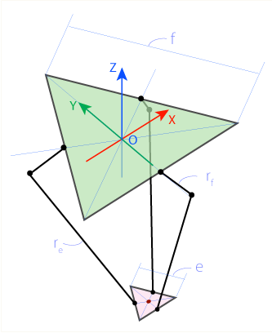Al observar la figura esquemática del robot Delta, vemos que las plataformas son dos triángulos equiláteros: el verde, fijo con los motores, y el móvil en rosa con el efector final. Los ángulos de juntura son theta1, theta2 y theta3, y el punto **E0** es la posición del efector final con coordenadas **(x0, y0, z0)**.

Para resolver el problema de la cinemática inversa, debemos crear una función que tome como parámetro el punto **E0** con coordenadas **(x0, y0, z0)**, y retorne **theta1**, **theta2** y **theta3**.

Primero determinamos algunos parámetros clave sobre la geometría del robot. Designamos el lado del triángulo fijo como **f**, el lado del triángulo del efector final como **e**, el largo de la juntura superior como **rf**, y el largo de la juntura del paralelogramo como **re**. El marco de referencia se selecciona con el origen en el centro de simetría del triángulo fijo, de manera que la coordenada Z del efector final, siempre será negativa.

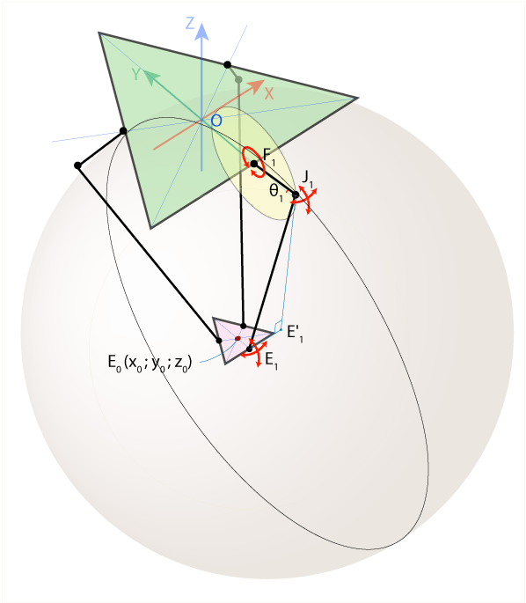Debido al diseño del robot, la juntura **F1J1** solo puede rotar en el plano XZ, formando un circulo con centro en el punto **F1** y radio **rf**. De manera análoga, **E1J1** puede rotar libremente en relación a **E1**, formando una esfera con centro en **E1** y radio **re**.

La intersección de esta esfera con el plano **XZ**, es un circulo con centro en **E'1** y radio **E'1J1**, donde **E'1** es la proyección del punto **E1** en el plano **XZ**.

El punto **J1** se puede encontrar ahora como la intersección de dos círculos de radio conocido y centro en **E'1** y **F1**. Y si conocemos **J1**, podemos calcular el ángulo **theta1**.

Para encontrar el resto de los ángulos, hacemos uso de la simetría del robot. Primero rotamos 120º en sentido antihorario, el sistema de coordenadas en el plano XY alrededor del eje Z.

Ahora tenemos un nuevo marco de referencia **X'Y'Z'**, donde podemos encontrar **theta2** usando el mismo algoritmo. El único cambio es que tenemos que determinar nuevas coordenadas **x'0** y **y'0** para el punto **E0**, Usando una matriz de rotación.  
Para encontrar el ángulo **theta3**, tenemos que rotar el marco de referencia en sentido horario.

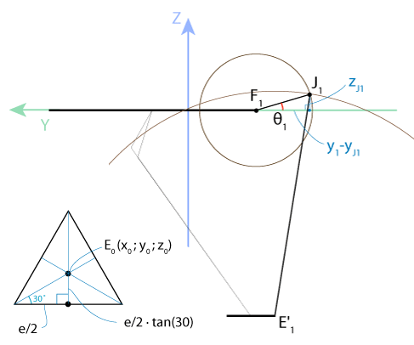

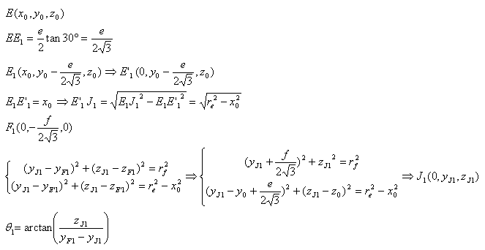

### Cinemática Directa

En este caso se conocen los ángulos **theta1**, **theta2** y **theta3**, y necesitamos encontrar las coordenadas **(x0, y0, z0)** del punto **E1** del efector final.

Como conocemos el ángulo **theta1**, podemos encontrar fácilmente los puntos de coordenada **J1**, **J2** y **J3**. Las junturas **J1E1**, **J2E2** y **J3E3** puede rotar libremente alrededor de los puntos **J1**, **J2** y **J3** respectivamente, formando tres esferas de radio **re**.

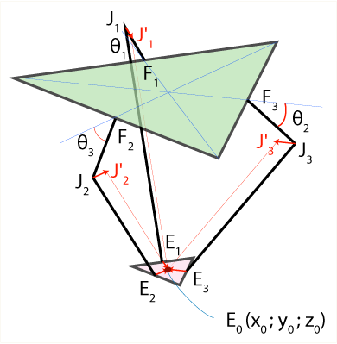

Movemos los centros de las esferas, desde las junturas **J1**, **J2** y **J3** hasta los puntos **J'1**, **J'2** y **J'3** usando los vectores de transición **E1E0**, **E2E0** y **E3E0** respectivamente. Después de esto, las tres esferas tendrán un punto de intersección en **E0**.

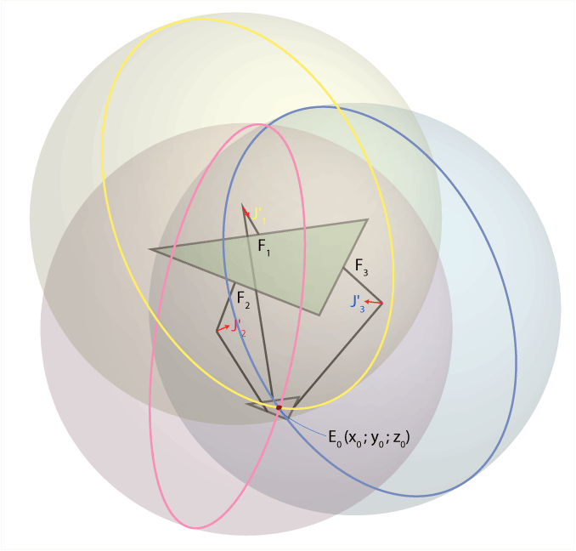

Entonces, para encontrar las coordenadas **(x0, y0, z0)** del punto **E0**, tenemos que resolver tres ecuaciones de la forma **(x-xj)²+(y-yj)²+(z-zj)² = re²**, donde las coordenadas **(xj, yj, zj)** de los centros de las esferas y los radios **re** se conocen.

Primero encontramos las coordenadas de los puntos **J'1**, **J'2** y **J'3**:

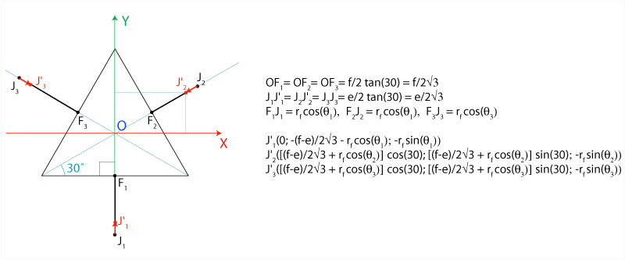

En las ecuaciones siguientes, designamos las coordenadas de los puntos **J1**, **J2** y **J3** como **(x1, y1, z1)**, **(x2, y2, z2)** y **(x3, y3, z3)**. Hay que notar que **x0 = 0**:

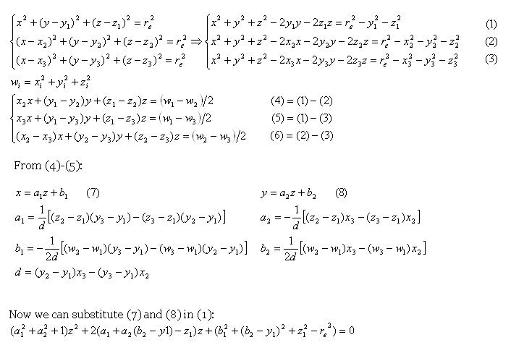

Finalmente, resolvemos la ecuación cuadrática y encontramos **z0**, y luego calculamos **x0** y **y0** de la ecuación **(7)** y **(8)**.

D2

El objetivo perseguido en el diseño y construcción de este brazo es, que el mismo sirva como plataforma de ensayo de rutinas y código de programación de movimientos.  
Al ser una herramienta educativa, no intenta tener la firmeza estructural, precisión y repetibilidad que tiene su contraparte industrial.

La mayoría de sus partes componentes han sido impresas en 3D utilizando plásticos PLA [1].

Para la electrónica se eligió la plataforma Arduino y diferentes shields populares en la fabricación de impresoras 3D, debido a su simpleza en la programación y facilidad para adquirir las plaquetas integradas en los comercios locales.

La parte mecánica y de actuadores se resolvió utilizando motores paso a paso del tipo nema 17, debido a que cuentan con el torque suficiente para estas aplicaciones y a la disponibilidad local.

# El proceso de diseño

Para el modelado 3D de las partes, se utilizó el software OpenSCAD [2].  
OpenSCAD es una herramienta gratuita y open source que lee un script y lo renderiza, permitiendo una gran flexibilidad a la hora de diseñar piezas de precisión mecánica, ya que se asemeja a un lenguaje de programación. Los diseños luego se exportaron al formato STL para ser impresos en 3D.

A continuación, se muestran algunas capturas de pantalla del software:

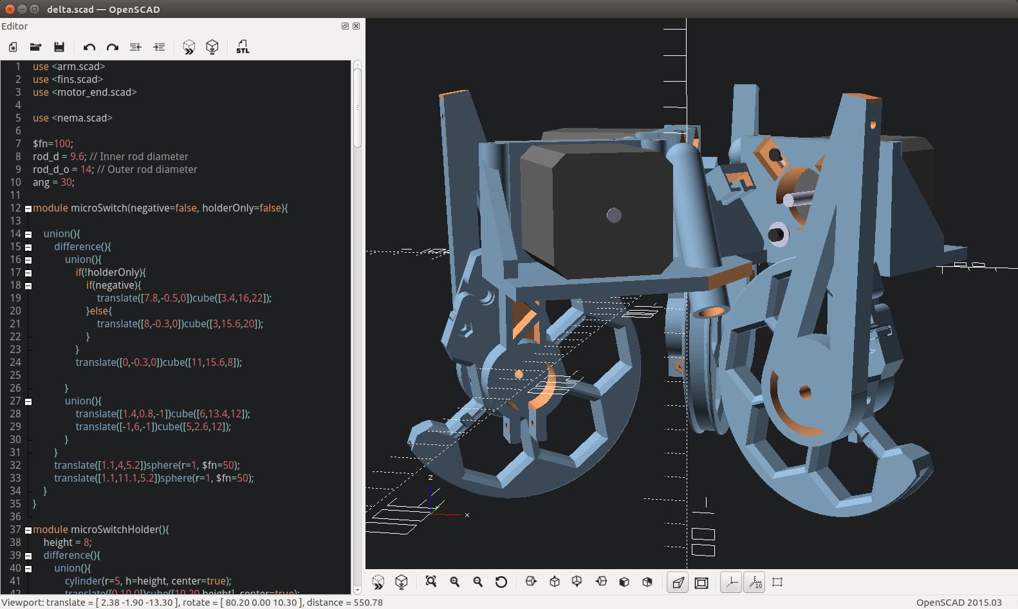

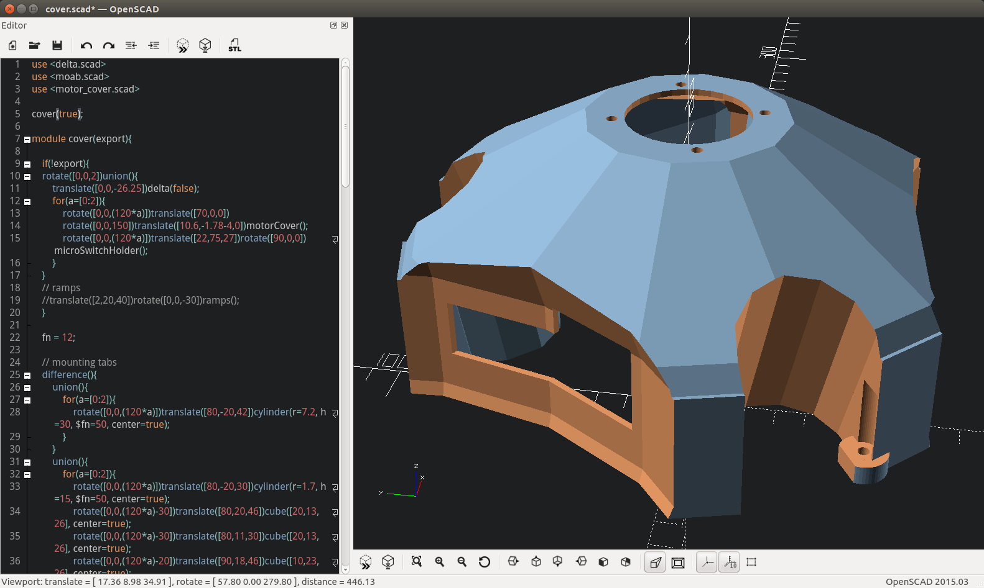

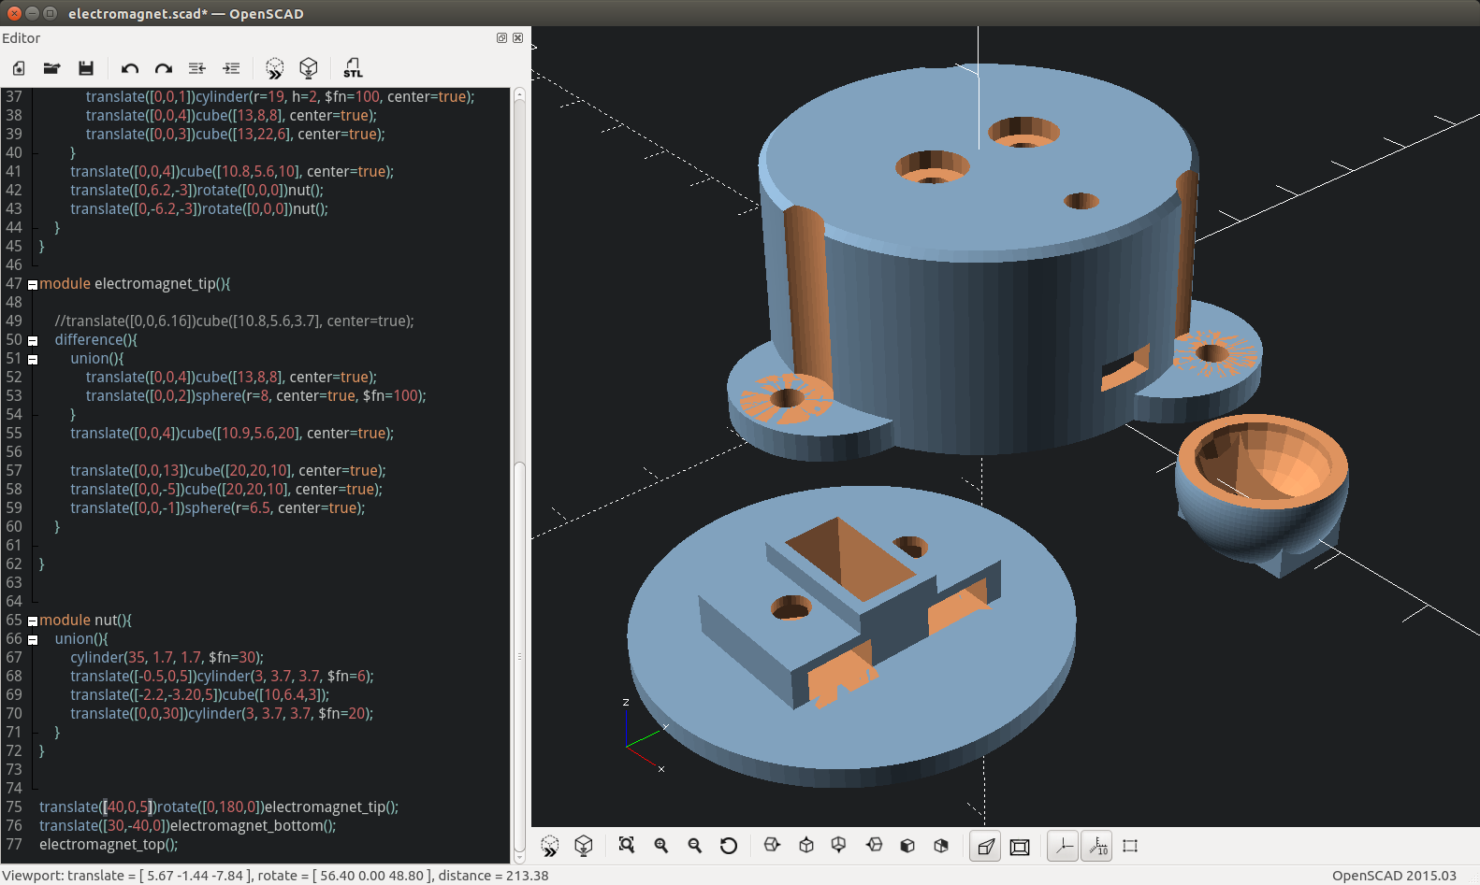

Luego de generadas las diferentes partes en formato STL, se imprimieron en una impresora 3D cartesiana tipo Prusa i3 [1].

Por su topología, este brazo debe ser sostenido “sobre” el área de trabajo. Se confeccionó un soporte tipo tetraedro con barras de hierro roscado de 10 mm unidas en sus extremos entre si, con piezas de plástico impresas en 3D.

A continuación, se muestran fotos del desarrollo del brazo:

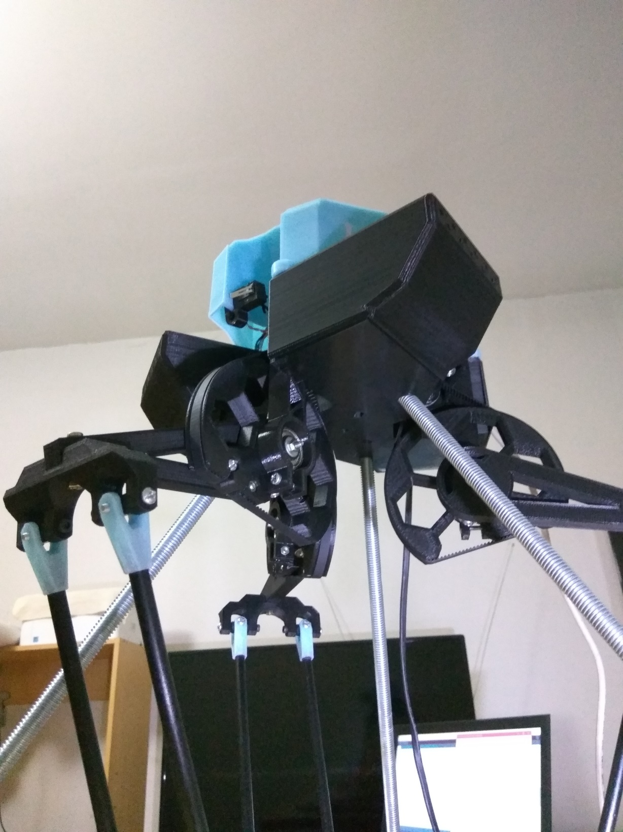

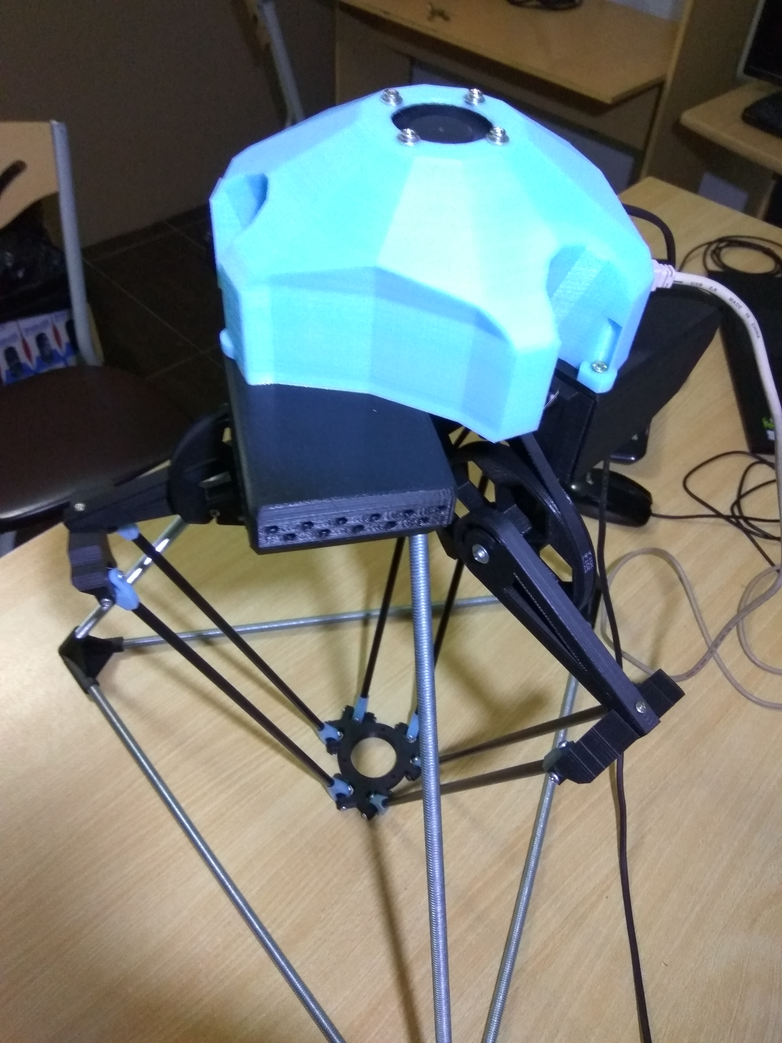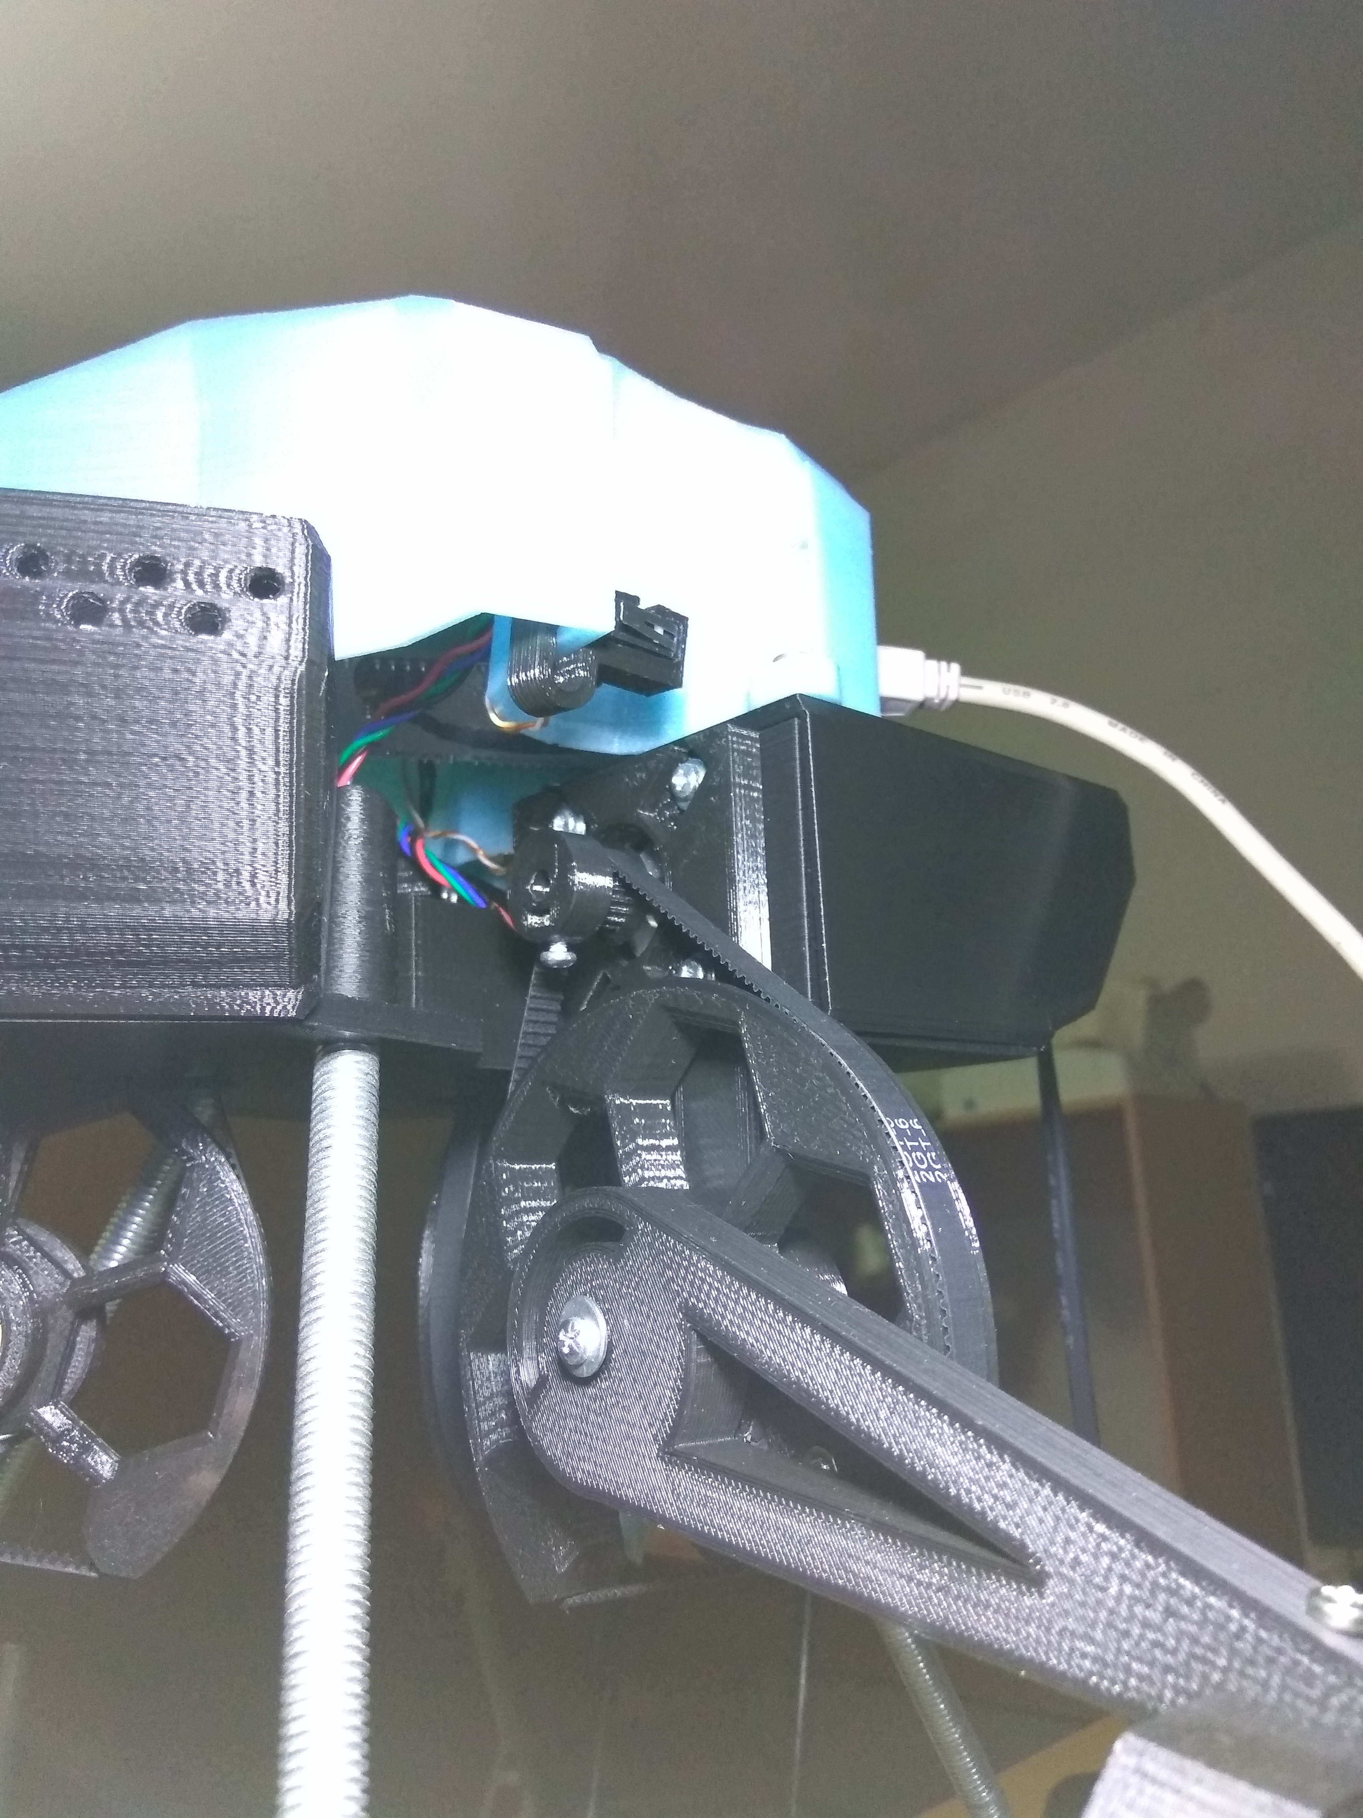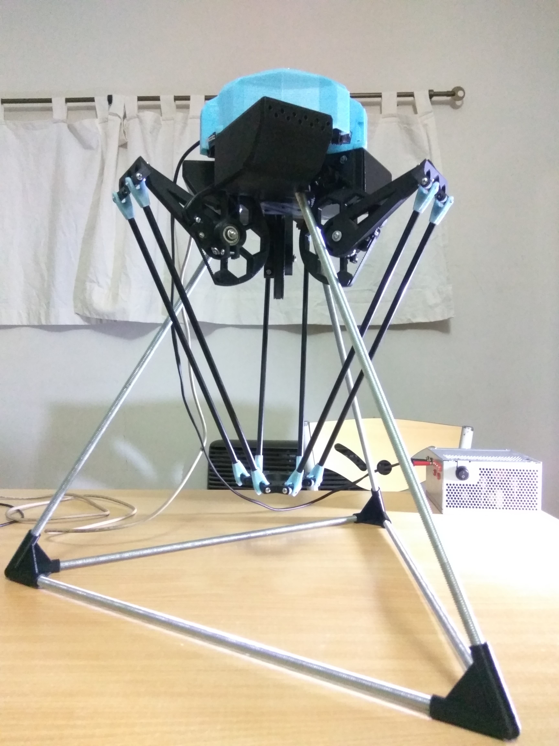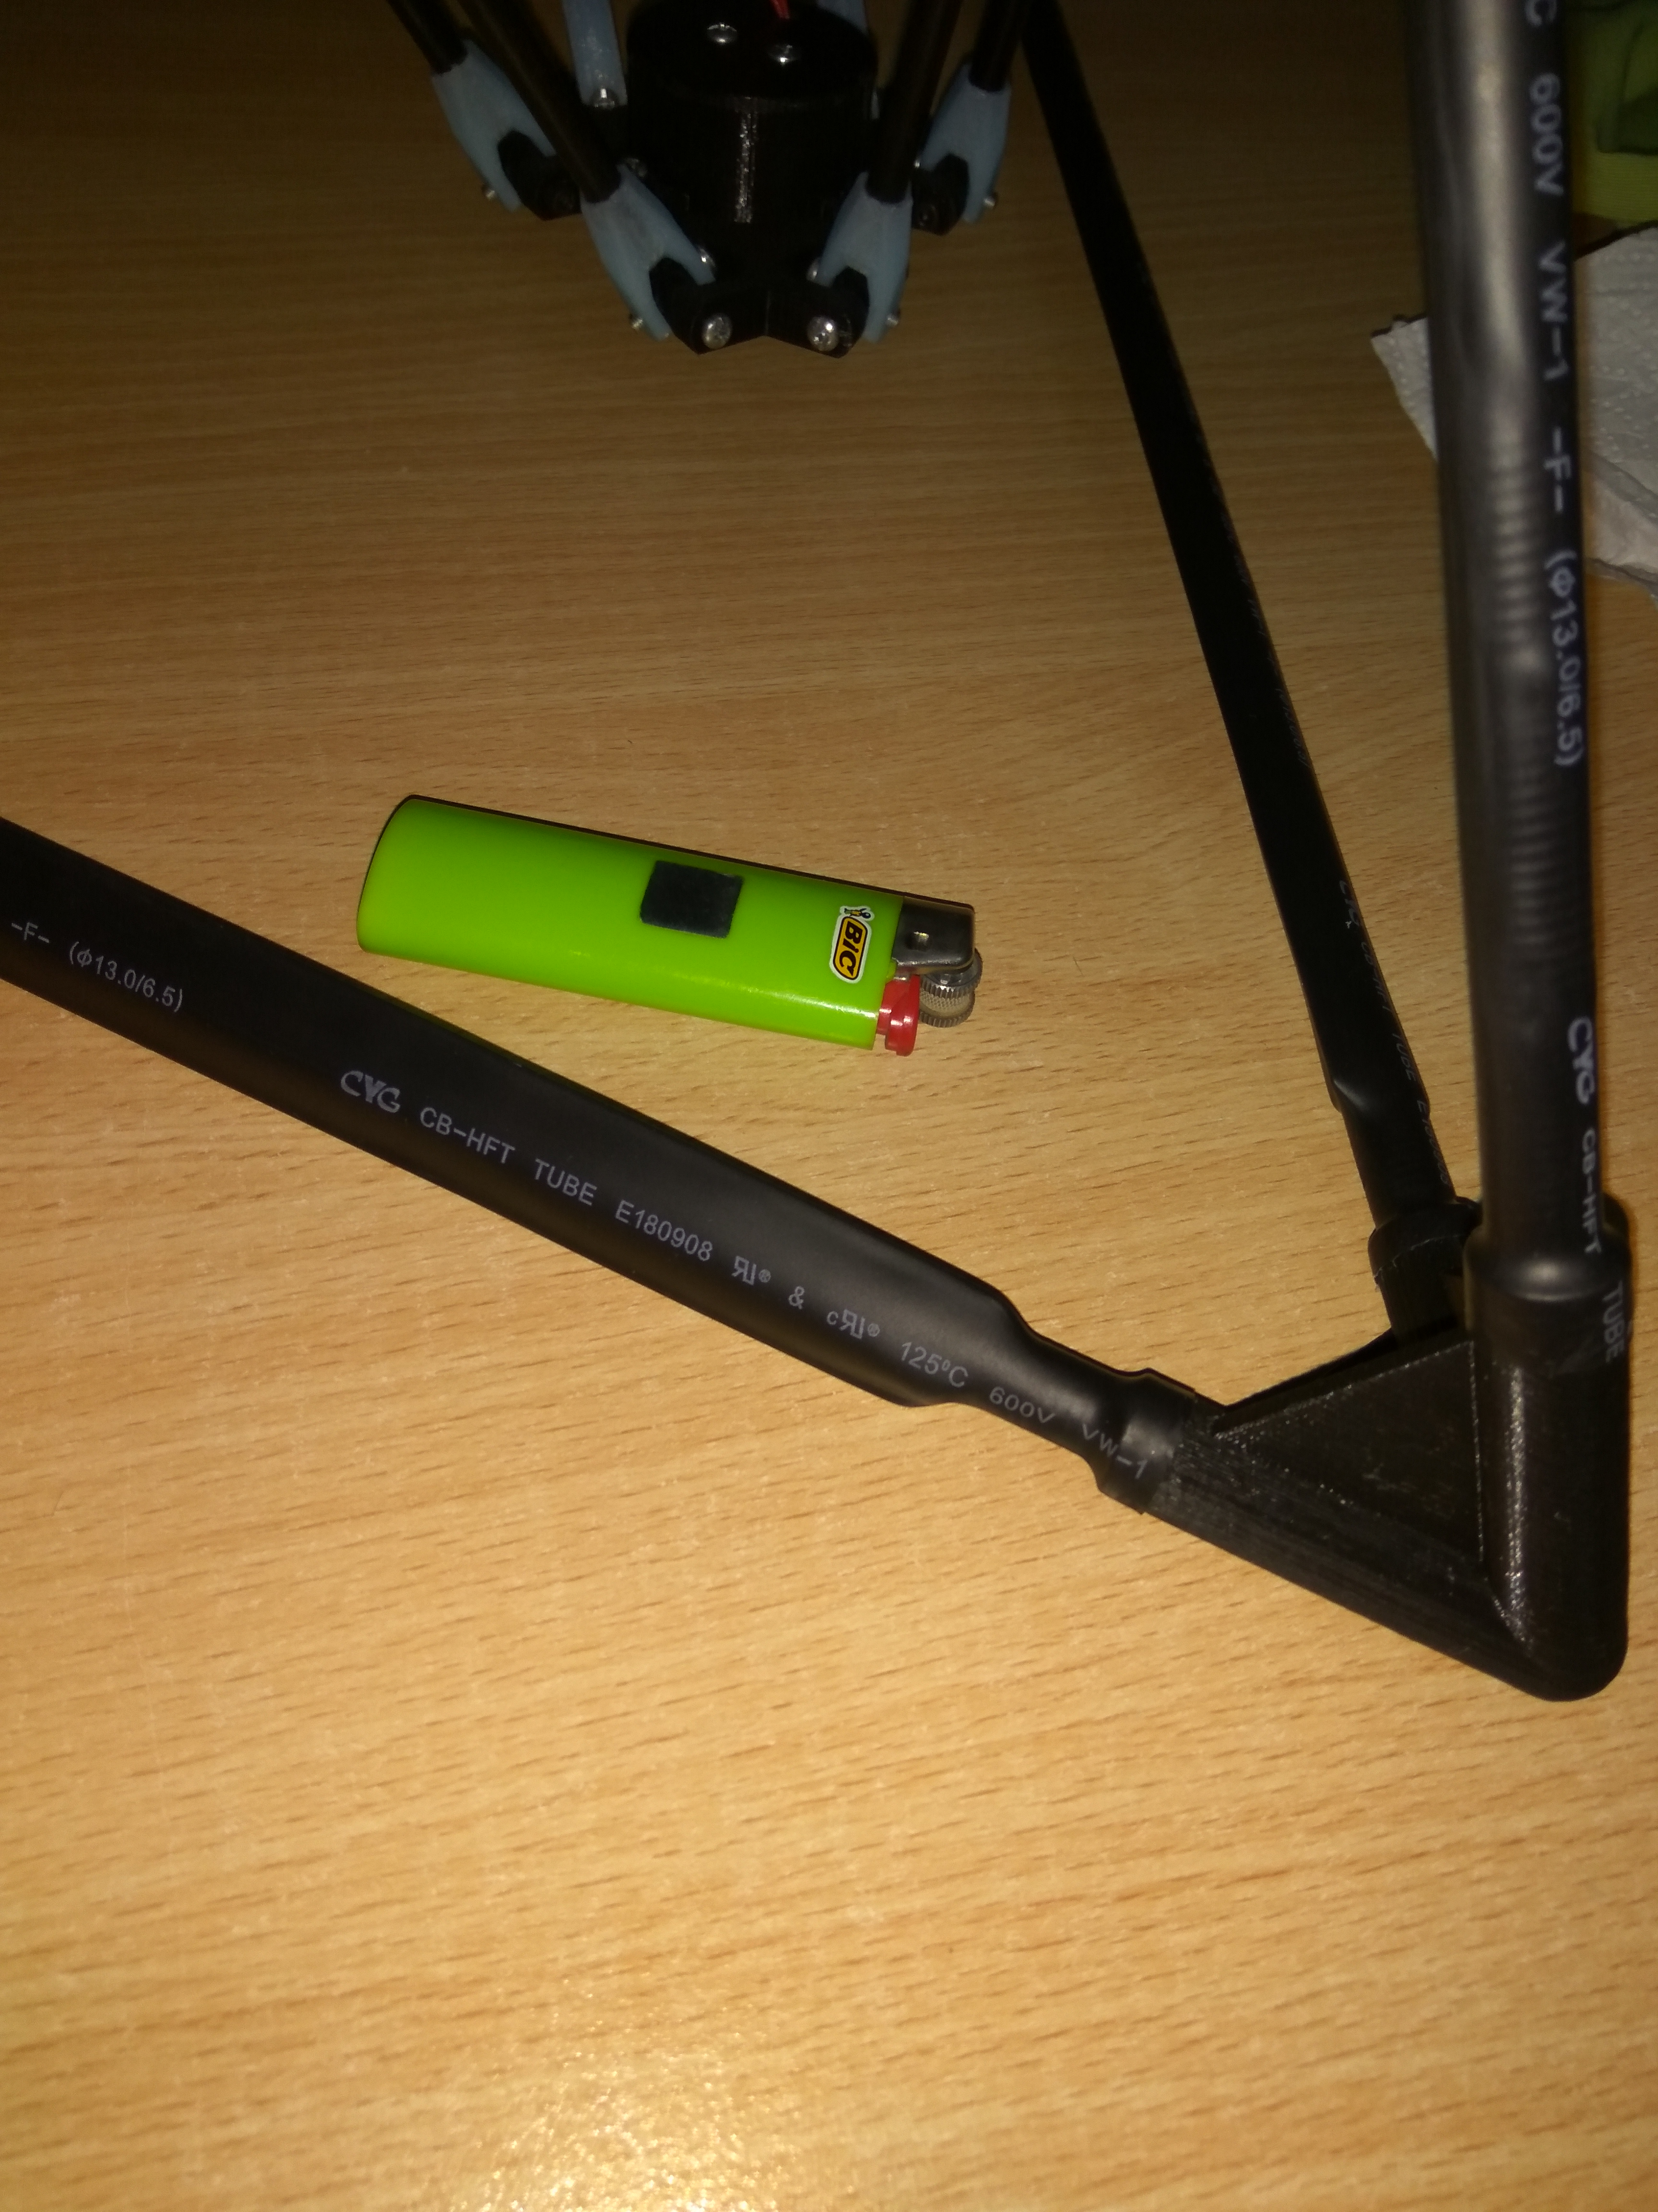

# Referencias

1. Impresión 3D: <http://reprap.org/>
2. OpenSCAD: <http://www.openscad.org/>
3. Delta Robot: <https://es.wikipedia.org/wiki/Robot_Delta>
4. Reymond Clavel: <https://en.wikipedia.org/wiki/Reymond_Clavel>
5. Cinemática Delta: <http://forums.trossenrobotics.com/tutorials/introduction-129/delta-robot-kinematics-3276/>